SUD1580 | 493 500 € H.A.I.  Honoraires d'Agence Inclus à la charge de l'acquéreur : 0  Soit 470 000 € Honoraires d'Agence exclus

Détails |  | SARLAT, Exclusivité, Grande et lumineuse maison d'architecte.  Région SARLAT
REZ DE JARDIN:  - Buanderie 11.71m²  - 3 Chambres 15.71m², 15m² et 12.80m²  - Couloir 5.29m²  - Cuisine ouverte 15.94m²  - Dégagement 3.45m²  - Garage 26m²  - Hall d'entrée 10.45m²  - Salle à manger 20.12m²  - Salle de bains 8.2m²  - Salon 24.6m²  - Terrasse 50m²  - WC  1ER ÉTAGE:  - Chambre 24.83m²  - Dressing (ou chambre bébé) 17.45m²  - Mezzanine (bureau) 13.6m²  - Salle de bains 11.30m²  - Terrasse 66m²  - WC  DPE:  - Consommation énergétique (en énergie primaire): 78 KWHep/m²an  - Emission de gaz à effet de serre: 3 Kgco2/m²an  CHAUFFAGE:  - bois poêle  - Pompe à chaleur chauffage au sol basse température  EQUIPEMENTS DIVERS:  - Adoucisseur d'eau  - Double vitrage  - Fosse septique aux normes  - Store banne  - Production eau chaude 300l  - VMC double flux  SERVICES:  - Calme  - Internet / ADSL  - Vue  - Plain-pied  TERRAIN:  - Parc 5501m²  - Piscine hors sol intégrée à la terrasse  - Terrasse  - Verger  TOITURE:  - Tuiles  VUE:  - Dégagée  OPTIONS WEB:  - Défilement  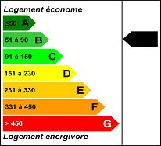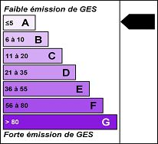 |  | Exclusivité,A la fois proche de Sarlat et au calme sur un beau terrain de 5500m² avec vue, cette magnifique, confortable et lumineuse maison d'architecte distribue:  En RDC entrée, vaste pièce à vivre de plus de 60m² (cuisine ouverte / salon / salle à manger) ouverte sur les terrasses et la piscine, 3 grandes chambres, 1 salle de bains avec baignoire et vaste douche à l'italienne, 1 grand wc, 1 cellier buanderie, 1 double garage. terrasses et carport.  A l'étage : Bureau en mezzanine, chambre en suite de 55m² ( chambre, dressing ou chambre bébé, salle de douches et wc ), terrasse de 66m².  Beau terrain de 5500m², piscine, vue, chênes truffiers, abri de jardin, cazelle.  Chauffage au sol par pompe à chaleur, + poêle bois pour l'agrément, VMC double flux, Adoucisseur d'eau.  Magnifique réalisation à voir absolument ! VISITE VIRTUELLE 3D SUR DEMANDE.  Les informations sur les risques auxquels ce bien est exposé sont disponibles sur le site Géorisques www.georisques.gouv.fr  Surface habitable : 212 m² Surface terrain : 5501 m² Nombre de chambres : 5 Surface du séjour : 64 m²  Etat : Très bon Année de construction : Style : Traditionnel Taxe Fonc. : Chauffage : Pompe chaleur

PLEIN SUD  l'agence immo  2 place Doussot - 46200 SOUILLAC  www.pleinsudimmo.fr  contact@pleinsudimmo.fr - 06 24 22 26 21  Rcs Cahors 807 882 477 Carte pro n° PCI 4601 2018 000 023 899 délivrée par la CCI du Lot |  |  | 
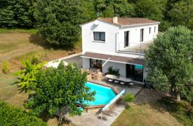 |  | 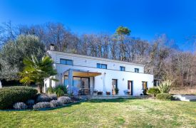
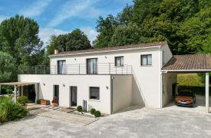 |  | 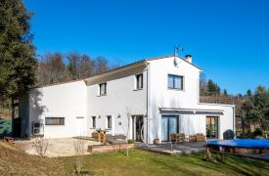
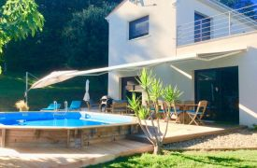 |  | 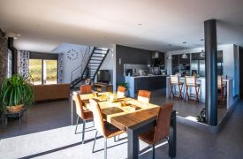
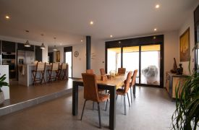 |  | 